Майские праздники без происшествий и пожаров

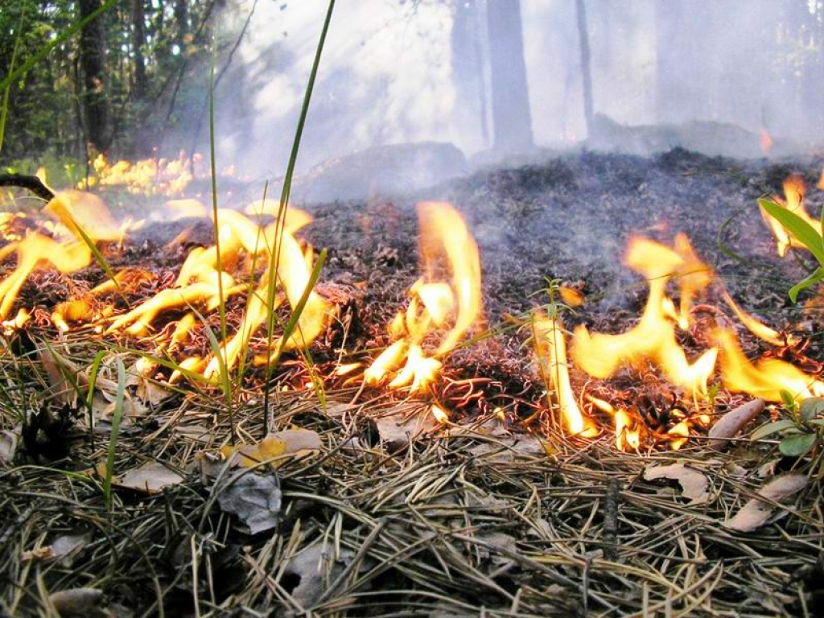
Майские праздники - горячая пора, когда москвичи отправляются отдыхать на природу и готовить шашлыки.
С начала пожароопасного сезона сотрудники МЧС ведут регулярный мониторинг лесных массивов. А в майские праздники сотрудники надзорной деятельности и профилактической работы контроль только усилят.
За разведение костра в неположенном месте грозит штраф до пяти тысяч рублей.
Установка мангала в неположенном месте, даже если вы еще не успели развести огонь, тоже приравнивается к правонарушению. За это придется заплатить также 5 тысяч рублей.
Если вы готовите шашлык в специально отведенном месте, то для разжигания огня можно брать только уголь. Использовать рядом стоящие деревья в качестве дров категорически запрещено - за незаконную вырубку предусмотрен штраф от 5 до 200 тысяч рублей.
Что делать в случае пожара:
Если по неосторожности все-таки произошло возгорание, то нужно срочно сообщить об этом в пожарную службу по телефонам: 01 или 101.
На ранней стадии огонь можно залить водой или забросать сырой рыхлой землей. Также пламя можно сбить веником из зеленых веток. Во время торфяного пожара следует перекопать горящий торф и залить его водой. Не покидайте место, пока не убедитесь, что пожар потушен.
Если вам не удается справиться самостоятельно и сильное пламя угрожает жизни, то необходимо покинуть зону возгорания. Для этого нужно определить направление ветра и курс распространения огня - покидать место пожара следует вдоль его распространения.
Также, по возможности, нужно окунуться в ближайший водоем, намочить одежду и закрыть лицо мокрой тканью. Бежать нужно, пригнувшись к земле.
В столичных лесопарках оборудовано более 250 пикниковых зон.
В ТиНАО в парке «Красная Пахра» разрешенные пикниковые зоны.

